6
………… ORTAOKULU
6. SINIF 1. DÖNEM 1. FEN BİLİMLERİ
YAZILI SINAVI

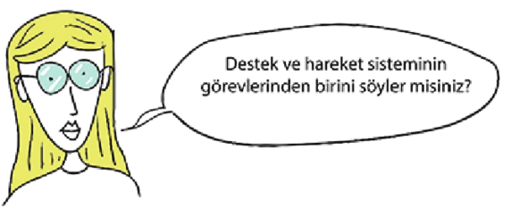

Doğru-Yanlış Bölümü .
A
10 P

- ( ) Safra salgısı pankreas tarafından salgılanır.
2 - ( ) Tüm besinlerin fiziksel sindirimi midede başlar.
3- ( ) Parmak kemikleri uzun kemiklerdir.
4- ( ) İç organların yapısında çizgili kas bulunur.
5- ( ) Güneş en büyük gezegendir.
6- ( ) Kızıl gezegen olarak bilinen gezegen VENÜS’tür.
7- ( ) Besinlerin sindirimi kalın bağırsakta tamamlanır.
8- ( )Güneş tutulması Ay ’Dolunay’ evresinde iken görülür.
9- ( ) Dünya’ya ulaşan meteorlara ‘’asteroit’’ denir.
10- ( ) Kafatasımızdaki eklemler yarı oynar eklemdir.
Test Bölümü
B
32 P

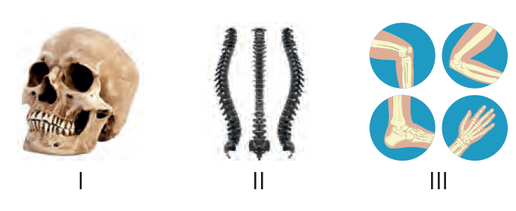

1 –

Yukarıdaki yapılardaki eklemler hangisinde doğru verilmiştir?
I II III
A - Oynar Yarı Oynar Oynamaz
B - Oynamaz Oynar Yarı Oynar
C - Yarı Oynar Oynamaz Oynar
D - Oynamaz Yarı Oynar Oynar
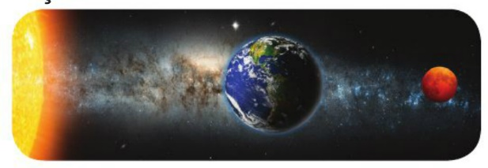
2 -

Ay tutulması ile ilgili aşağıdakilerden hangisi yanlıştır?
A – Dünya Güneş ile Ay arasına girer
B – Dünya Güneşten gelen ışınların Ay’a ulaşmasını engeller.
C – Dünya’nın tamamı karanlıkta kalır.
D – Belirli zamanlarda gerçekleşen bir doğa olayıdır.
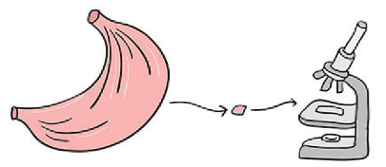
3 –

Mideden alınan parçada aşağıdakilerden hangisi bulunabilir?
A – Çizgili Kas B – Oynar Eklem
2018-2019
C - Düz Kas D – Yarı Oynar Eklem

4 –

Aşağıdakilerden hangisi destek ve hareket sisteminin görevlerinden biri değildir?
A – Vücudun hareket etmesini ve dik durmayı sağlar.
B – İç organları darbelere karşı korur.
C – Kemik, kas ve eklemlerden oluşur.
D - Besinleri sindirmemizi sağlar.

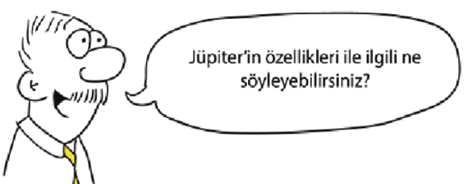
5 – Verilen cevaplardan
hangisi yanlıştır?

A – En büyük gezegendir. B – Çok sayıda uydusu vardır
C – İç gezegendir. D – Gazsal gezegendir.

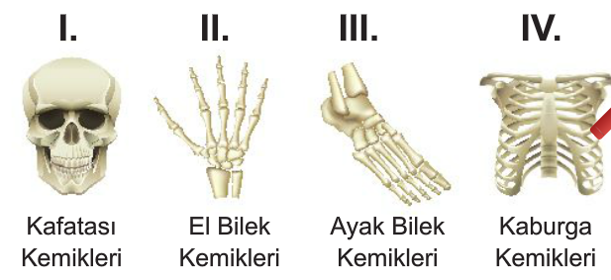
6 -

Kemik çeşitleri hangi seçenekte doğru verilmiştir?
I II III IV
A - Yassı Kısa Uzun Yassı
B - Uzun Kısa Kısa Uzun
C - Yassı Kısa Kısa Yassı
D - Uzun Yassı Yassı Uzun

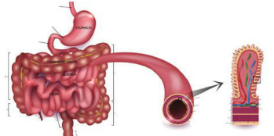
7 – Villuslar nerede bulunur ve görevi nedir?
A – Kalın Bağırsak – Emilim
B – İnce Bağırsak – Sindirim
C – İnce Bağırsak – Emilim
D – Mide - Emilim

8 – Dünya’nın ikizi olarak bilinen gezegen aşağıdakilerden hangisidir?
A – Mars B – Venüs
C – Neptün D - Merkür

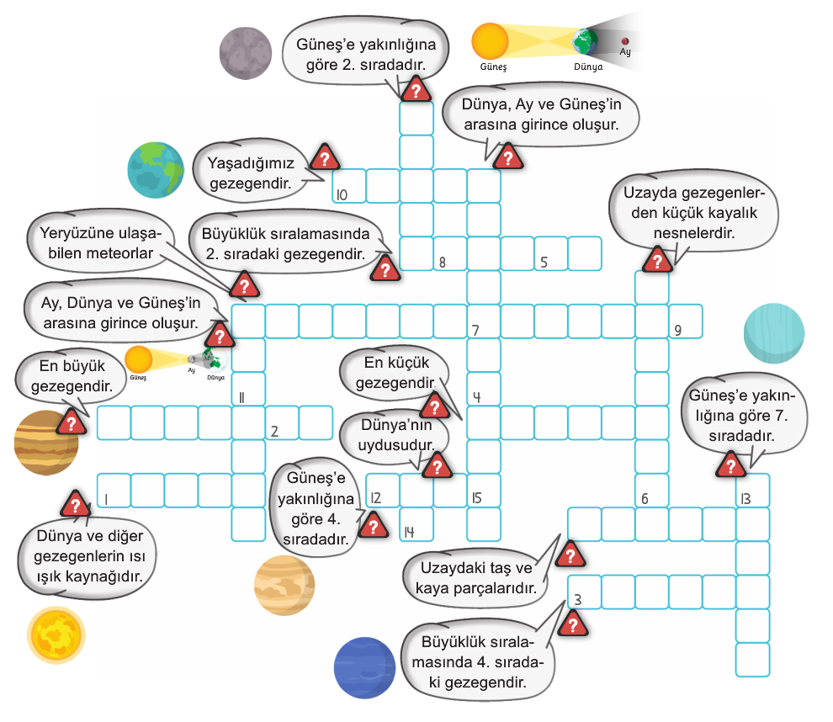
Bulmaca Bölümü
C
30 P

Etkinlik Bölümü
D
28 P

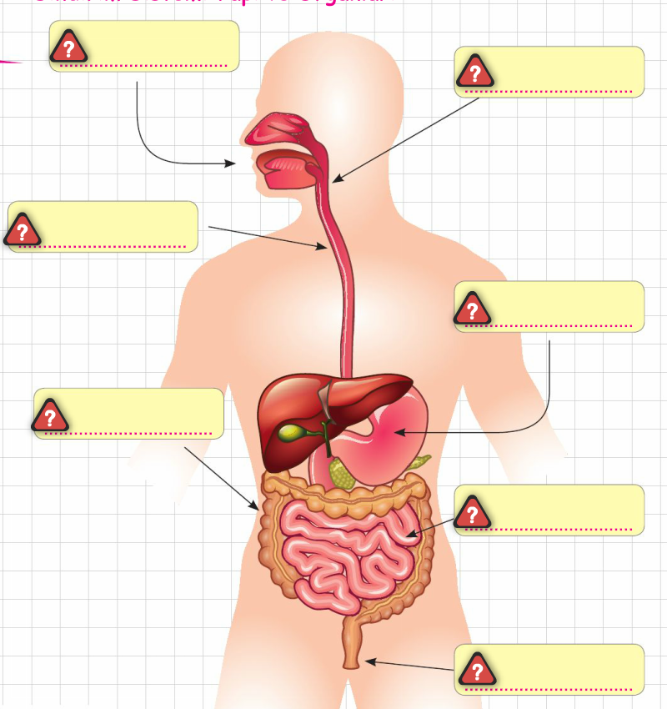
Sindirim organlarının ismini yazınız (14 Puan)

……………………………
Fen Bilimleri Öğretmeni

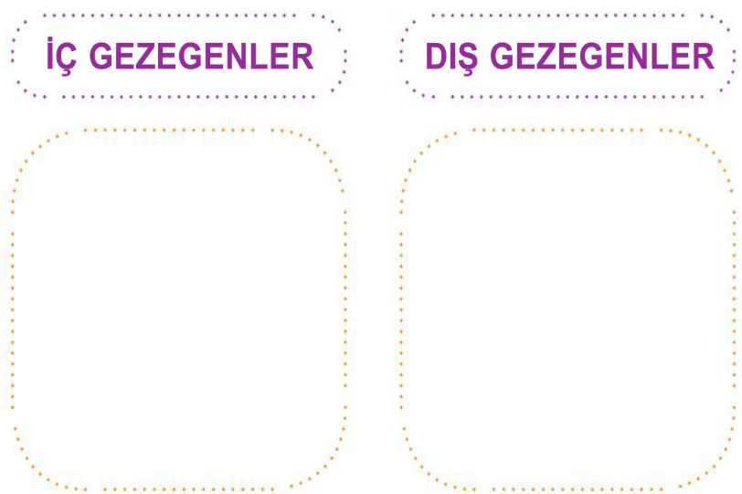
İç ve Dış gezegenleri yazınız. (8 Puan)

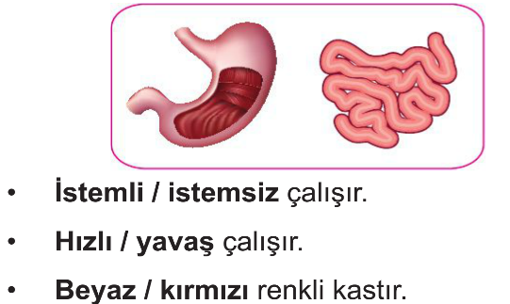
Mide ve ince bağırsakta bulunan kasların özelliklerinden doğru olanı işaretleyiniz (6 Puan)

